**TRƯỜNG ĐẠI HỌC BÀ RỊA – VŨNG TÀU**

**KHOA KỸ THUẬT CÔNG NGHỆ**

-----□□□□-----



**BÁO CÁO MÔN**

**THIẾT KẾ VÀ PHÁT TRIỂN WEBSITE 2**

**ĐỀ TÀI: WEBSITE MUA BÁN ĐỒ HANDMADE**



Nguyễn Văn Sơn – 20030016

Nguyễn Ngọc Như Quỳnh – 20035443

Phan Trung Long - 20036029

**Sinh viên thực hiện:**

**Trình độ đào tạo:** Đại học

**Giảng viên hướng dẫn:** ThS Nguyễn Lan Hương

BÀ RỊA – VŨNG TÀU, NĂM 2023

# **LỜI MỞ ĐẦU**

Hiện nay, việc mua sắm trực tuyến đang trở thành một phương thức mua hàng rất phổ biến và tiện lợi. Và một trong số những loại sản phẩm khá mới mẻ và có khả năng sẽ trở thành xu hướng trong tương lai chính là đồ thủ công handmade vì tính độc đáo và sự tinh tế của từng chi tiết sản phẩm.

Vì vậy, nhóm chúng em đã quyết định triển khai một website bán đồ thủ công handmade. Mục đích của dự án này là giúp các nghệ nhân giỏi có thể tiếp cận với thị trường online, tăng cường khả năng kinh doanh và giá trị sản phẩm, đồng thời mang đến cho khách hàng một trải nghiệm mua sắm thân thiện và tiện lợi.

Website bán đồ thủ công handmade của được phát triển bằng ASP.NET Core MVC - một framework mạnh mẽ với nhiều tính năng cao cấp và khả năng tùy chỉnh linh hoạt. Tại đây, khách hàng có thể dễ dàng chọn lựa và mua các sản phẩm đồ handmade, cũng như gửi đơn hàng và thanh toán trực tuyến.

Nhóm chúng em xin bày tỏ lòng biết ơn sâu sắc đến người hướng dẫn môn học Thiết kế và phát triển website 2 – cô Nguyễn Lan Hương đã tận tình hướng dẫn, chỉ bảo và giúp đỡ, động viên chúng em trong suốt quá trình nghiên cứu và hoàn thành bài báo cáo lần này. Nhóm chúng em sẽ cố gắng phát triển website hoàn thiện hơn nữa

Mặc dù đã cố gắng rất nhiều, nhưng bài báo cáo vẫn không tránh khỏi những thiếu sót, rất mong nhận được sự thông cảm, chỉ dẫn, giúp đỡ và đóng góp ý kiến của các của quý thầy cô và các bạn cùng lớp.

**Xin chân thành cảm ơn!**

# **MỤC LỤC**

**LỜI MỞ ĐẦU** 1

**MỤC LỤC** 3

**MỤC LỤC HÌNH ẢNH** 3

**MỤC LỤC BẢNG BIỂU** 5

**A.** **Tổng quan đề tài** 7

**I.** **Lí do chọn đề tài** 7

**II.** **Khảo sát thực tế** 7

**1.** **Phân loại sản phẩm** 7

**2.** **Thông tin sản phẩm chi tiết** 8

**3.** **Cách thức thanh toán** 8

**4.** **Chính sách vận chuyển và giao nhận** 8

**5.** **Phản hồi của khách hàng** 8

**6.** **Tính năng tương tác** 8

**III.** **Tổng quan đề tài** 10

**1.** **Người dùng** 10

**2.** **Admin** 10

**B.** **Phân tích hệ thống** 11

**I.** **Danh sách các actor** 11

**II.** **Sơ đồ Use case** 11

**1.** **Người dùng** 11

**2.** **Admin** 12

**3.** **Đặc tả usercase** 12

**III.** **Sơ đồ tuần tự** 19

**IV.** **Thiết kế cơ sở dữ liệu** 25

**1.** **Sơ đồ tổng quan** 25

**2.** **Các bảng trong csdl** 26

**C.** **Thiết kế website** 31

**1.** **Giao diện người dùng** 31

**2.** **Giao diện admin** 40

# **MỤC LỤC HÌNH ẢNH**

Hình 1. Esty 10

Hình 2 Folksy 10

Hình 3 Sơ đồ usercase của user 12

Hình 4 Sơ đồ usercase admin 13

Hình 5 Sơ đồ tuần tự đăng nhập 20

Hình 6 Sơ đồ tuần tự đăng ký 21

Hình 7 Sơ đồ tuần tự mua sản phẩm 22

Hình 8 Sơ đồ tuần tự bán sản phẩm 22

Hình 9 Sơ đồ tuần tự trang cá nhân 23

Hình 10 Sơ đồ tuần tự trang liên hệ 23

Hình 11 Sơ đồ tuần tự quản lý sản phẩm 24

Hình 12 Sơ đồ tuần tự mặt hàng đã mua 24

Hình 13 Sơ đồ tuần tự cập nhật hồ sơ 25

Hình 14 Sơ đồ tuần tự đăng xuất 25

Hình 15 Sơ đồ tổng quan csdl 26

Hình 16 Bảng ApplicationUser 27

Hình 17 Bảng Categories 27

Hình 18 Bảng Products 28

Hình 19 Bảng ProductImages 28

Hình 20 Bảng Orders 29

Hình 21 Bảng OrderItems 29

Hình 22 Bảng Addresses 29

Hình 23 Bảng Reviews 30

Hình 24 Bảng WishLists 30

Hình 25 Bảng Roles 30

Hình 26 Bảng UserRoles 31

Hình 27 Giao diện đăng nhập 32

Hình 28 Giao diện đăng ký 32

Hình 29 Trang chủ 33

Hình 30 Trang chủ 33

Hình 31 Trang chủ 34

Hình 32 Footer 34

Hình 33 Xem nhanh sản phẩm 35

Hình 34 Shop 35

Hình 35 Shop 36

Hình 36 Chi tiết sản phẩm 36

Hình 37 Giỏ hàng 37

Hình 38 Checkout 37

Hình 39 Trang cá nhân 38

Hình 40 Xem đơn hàng 38

Hình 41 Xem đơn hàng 39

Hình 42 Địa chỉ 39

Hình 43 Thông tin tài khoản 40

Hình 44 Trang liên hệ 40

Hình 45 Trang giới thiệu 41

# **MỤC LỤC BẢNG BIỂU**

Bảng 1 Đặc tả usercase đăng nhập 13

Bảng 2 Đặc tả usercase đăng ký 13

Bảng 3 Đặc tả usercase đăng xem tìm kiếm thêm sản phẩm 14

Bảng 4 Đặc tả usercase đặt hàng 15

Bảng 5 Đặc tả usercase cập nhật thông tin cá nhân 15

Bảng 6 Đặc tả usercase quản lý đơn hàng 16

Bảng 7 Đặc tả usercase bán sản phẩm 16

Bảng 8 Đặc tả usercase sản phẩm yêu thích 17

Bảng 9 Đặc tả usercase quản lý thông tin sản phẩm 17

Bảng 10 Đặc tả usercase quản lý loại sản phẩm 18

Bảng 11 Đặc tả usercase Quản lý thông tin người dùng 18

**TRANG WEB KINH DOANH**

**ĐỒ HANDMADE**

# **Tổng quan đề tài**

## **Lí do chọn đề tài**

* Tạo ra nơi để những người yêu thích sản phẩm tự làm có thể mua, bán và trao đổi với nhau.
* Thị trường đồ handmade ngày càng phát triển và thu hút được sự quan tâm của người tiêu dùng. Việc có một website bán đồ handmade sẽ giúp cho các nhà sản xuất đồ handmade tiếp cận với khách hàng.
* Bằng cách sử dụng website bán đồ handmade, khách hàng có thể tiện lợi hơn khi tìm kiếm sản phẩm, so sánh giá cả và tương tác với nhà sản xuất/đại lý.
* Cuối cùng, việc thiết kế một website bán đồ handmade là một cơ hội để phát triển kỹ năng lập trình và thiết kế web, đặc biệt là trong lĩnh vực e-commerce, một lĩnh vực đang phát triển nhanh chóng trong thời đại số hiện nay.

## **Khảo sát thực tế**

Trước khi triển khai dự án, chúng em đã tiến hành khảo sát thực tế các website bán đồ handmade đang hoạt động trên thị trường. Qua đó, có được những thông tin và kinh nghiệm quý báu về cách thức hoạt động cũng như một số thuận lợi và khó khăn của loại hình kinh doanh này.

Dưới đây là một số điểm mà chúng em đã khảo sát và tổng hợp được:

### **Phân loại sản phẩm**

Các website bán đồ handmade thường được phân chia theo các loại sản phẩm cụ thể, ví dụ như: vòng tay, giỏ xách, tranh treo tường,... Hầu hết các trang web đều có bảng danh mục để khách hàng dễ dàng chọn lựa sản phẩm mình muốn mua.

### **Thông tin sản phẩm chi tiết**

Tất cả các website đều cung cấp cho khách hàng thông tin chi tiết về sản phẩm, bao gồm: hình ảnh, mô tả, giá cả và các thông tin khác liên quan. Tuy nhiên, một số trang web chỉ cung cấp thông tin chung chung về sản phẩm, trong khi đó, một số trang web khác cung cấp thông tin chi tiết hơn về các chất liệu, quy trình làm sản phẩm,...

### **Cách thức thanh toán**

Các website bán đồ handmade hiện nay thường cung cấp nhiều phương thức thanh toán cho khách hàng, bao gồm: thanh toán khi nhận hàng, thanh toán online thông qua cổng thanh toán trực tuyến (Paypal, Stripe,..) hoặc thanh toán qua chuyển khoản ngân hàng.

### **Chính sách vận chuyển và giao nhận**

Một số trang web có chính sách vận chuyển và giao nhận sản phẩm rõ ràng và linh hoạt, bao gồm việc cung cấp các dịch vụ vận chuyển nhanh, miễn phí vận chuyển cho đơn hàng trên một mức giá nhất định hoặc miễn phí vận chuyển cho khách hàng địa phương.

### **Phản hồi của khách hàng**

Phần bình luận và đánh giá của khách hàng sau khi mua sản phẩm là một trong những yếu tố quan trọng giúp khách hàng đưa ra quyết định mua hàng. Các website bán đồ handmade thường có phần đánh giá và bình luận của khách hàng để đánh giá chất lượng sản phẩm, dịch vụ và giải quyết các vấn đề phát sinh khi mua hàng.

### **Tính năng tương tác**

Một số trang web còn có tính năng tương tác, cho phép khách hàng liên hệ và trao đổi trực tiếp với người bán để biết thêm chi tiết về sản phẩm hoặc đặt hàng tùy chỉnh.

Tổng kết lại, các website bán đồ handmade hiện nay mang đến sự tiện lợi và lựa chọn đa dạng cho khách hàng. Tuy nhiên, việc cạnh tranh giữa các website cũng rất lớn, đòi hỏi các nhà bán hàng phải có chiến lược kinh doanh linh hoạt và khả năng tạo ra sản phẩm độc đáo để thu hút khách hàng.

Một số trang web bán đồ handmade đang hoạt động hiện nay:

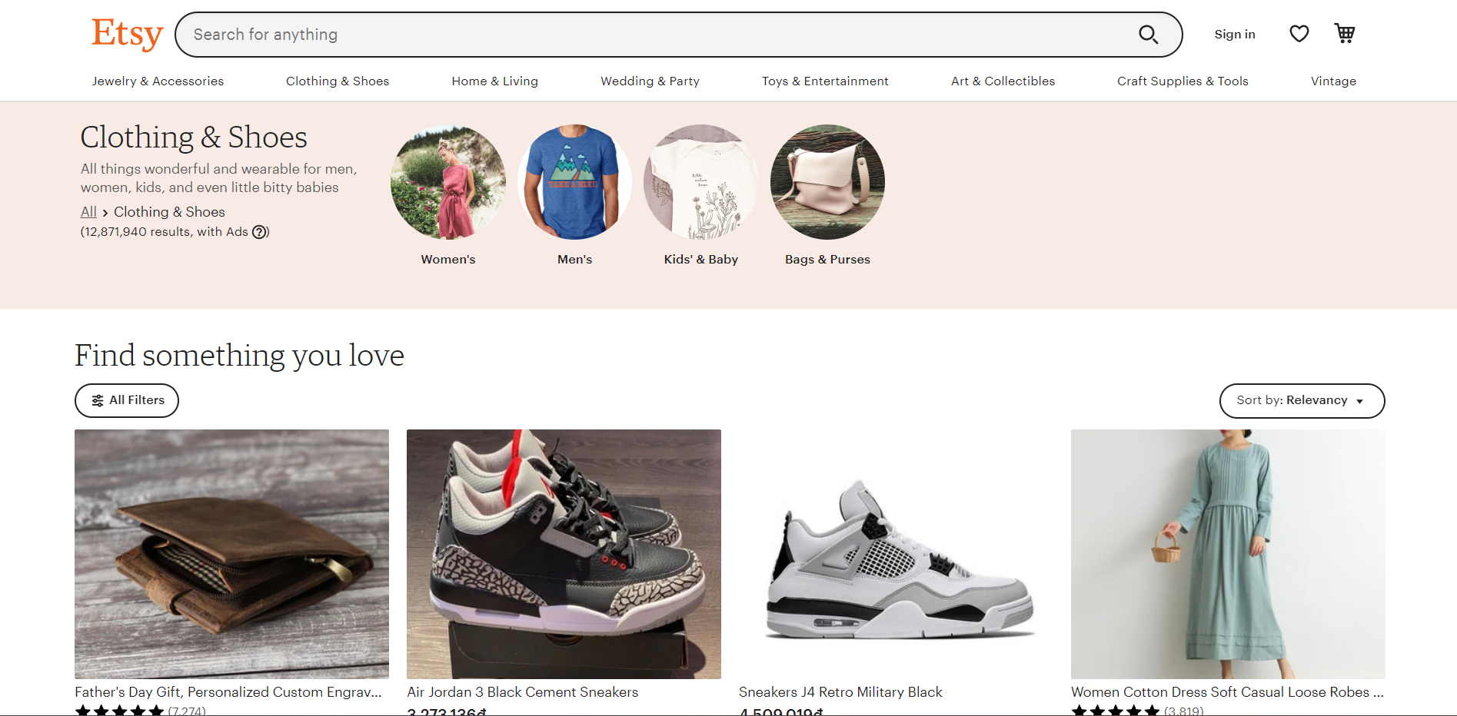

Hình 1. Esty

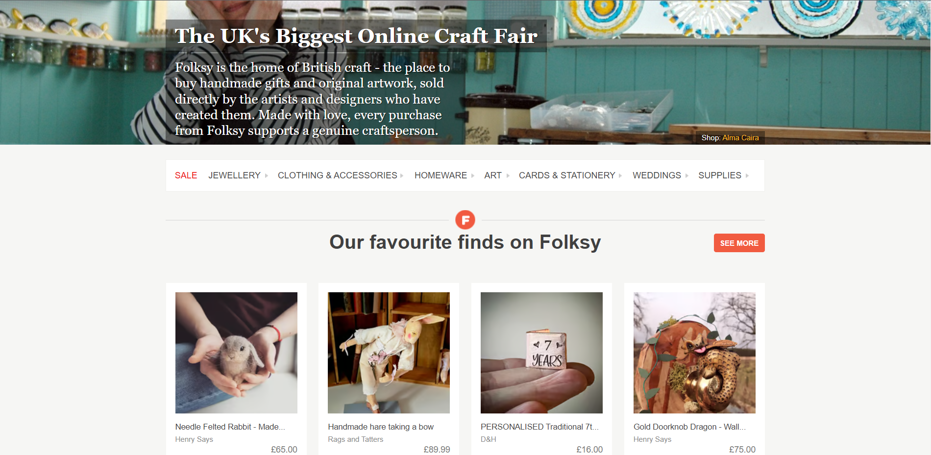

Hình 2 Folksy

## **Tổng quan đề tài**

Đúc kết từ những thông tin khảo sát trên, nhóm chúng em xin đề xuất một hệ thống trang web bán đồ handmade với các chức năng:

### **Người dùng**

* Xem danh sách sản phẩm.
* Tìm kiếm sản phẩm.
* Đăng ký tài khoản
* Thêm sản phẩm vào giỏ hàng.
* Đặt hàng.
* Quản lý đơn hàng: xem đơn mua, duyệt đơn đặt hàng
* Quản lý thông tin cá nhân: địa chỉ giao hàng, mật khẩu….
* Đăng bán sản phẩm.
* Đánh giá sản phẩm.
* Thêm sản phẩm vào danh sách yêu thích

…

### **Admin**

* Quản lý thông tin người dùng.
* Quản lý thông tin sản phẩm.
* Quản lý loại sản phẩm.
* Cập nhật tình trạng đơn hàng.

…

# **Phân tích hệ thống**

## **Danh sách các actor**

|  |  |  |
| --- | --- | --- |
| **STT** | **Tên Actor** | **Ý nghĩa** |
| 1 | Admin | Người quản lý là người có toàn quyền tương tác với hệ thống, quyền sử dụng tất cả các chức năng mà website xây dựng, điều khiển và kiểm soát mọi hoạt động của website |
| 2 | Người dùng | Người dùng ở đây là những người truy cập vào website, có thể đăng kí làm thành viên hoặc không. Người dùng chỉ có một số quyền nhất định đối với website |

## **Sơ đồ Use case**

### **Người dùng**

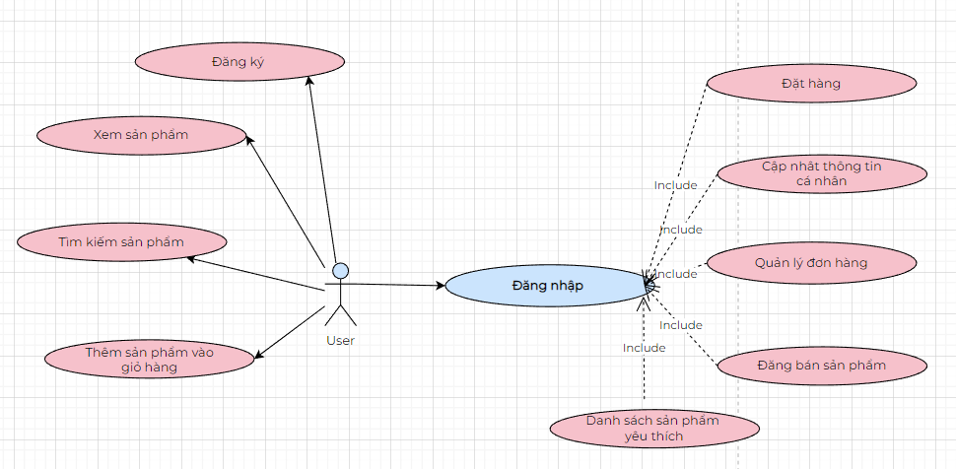

Hình 3 Sơ đồ usercase của user

### **Admin**

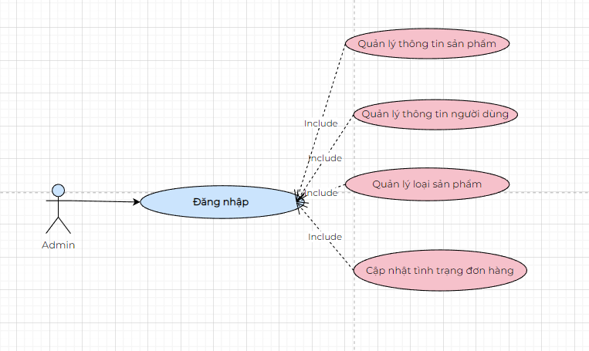

Hình 4 Sơ đồ usercase admin

### **Đặc tả usercase**

|  |  |
| --- | --- |
| **Đăng nhập** | |
| Tác nhân | Tất cả tác nhân. |
| Mô tả chung | Là chức năng cho phép đăng nhập vào hệ thống. |
| Dòng sự kiện | **Dòng sự kiện chính:** Use case này bắt đầu khi một tác nhân muốn đăng nhập vào hệ thống. Hệ thống yêu cầu nhập tài khoản và mật khẩu người dùng. Hệ thống kiểm tra tài khoản và mật khẩu mà tác nhân đã nhập và cho phép tác nhân đăng nhập vào hệ thống, use case kết thúc.  **Dòng sự kiện khác:** Nếu dòng sự kiện chính tác nhân nhập vào tài khoản hoặc mật khẩu sai thì hệ thống sẽ báo lỗi. Lúc này use case đã kết thúc.  **Đăng nhập:**   * Tác nhân “Admin” đăng nhập vào tài khoản sẽ hiện ra giao diện cho quản lý. * Tác nhân “Người dùng” đăng nhập vào tài khoản sẽ hiện ra giao diện cho người dùng |
| Yêu cầu đặc biệt | Không có. |
| Tiền điều kiện | Tài khoản của tác nhân đã được đăng ký. |
| Hậu điều kiện | Nếu use case thành công thì người đăng nhập sẽ có các quyền sử dụng hệ thống tương ứng. Còn ngược lại thì trạng thái của hệ thống không đổi |

Bảng 1 Đặc tả usercase đăng nhập

|  |  |
| --- | --- |
| **Đăng ký** | |
| Tác nhân | User |
| Mô tả chung | Là chức năng cho phép đăng ký tài khoản để sử dụng một số chức năng của hệ thống. |
| Dòng sự kiện | **Dòng sự kiện chính:** Use case này bắt đầu khi một tác nhân muốn đăng ký vào tài khoản. Hệ thống yêu cầu nhập tài khoản và mật khẩu người dùng. Hệ thống kiểm tra tài khoản và mật khẩu mà tác nhân đã nhập và lưu tài khoản vào csdl đồng thời tự động đăng nhập cho tác nhaan, use case kết thúc.  **Dòng sự kiện khác:** Nếu dòng sự kiện chính tác nhân nhập vào tài khoản hoặc mật khẩu không hợp lệ hoặc tài khoản đã được sử dụng thì hệ thống sẽ báo lỗi. Lúc này use case đã kết thúc. |
| Yêu cầu đặc biệt | Không có. |
| Tiền điều kiện | Không có |
| Hậu điều kiện | Nếu use case thành công thì người đăng ký sẽ được tự động đăng nhập và có các quyền sử dụng hệ thống tương ứng. Còn ngược lại thì trạng thái của hệ thống không đổi |

Bảng 2 Đặc tả usercase đăng ký

|  |  |
| --- | --- |
| **Xem, tìm kiếm, thêm sản phẩm vào giỏ hàng** | |
| Tác nhân | User |
| Mô tả chung | Là chức năng cho phép tác nhân xem, tìm kiếm, thêm sản phẩm vào giỏ hàng |
| Dòng sự kiện | **Dòng sự kiện chính:** Use case này bắt đầu khi tác nhân nhấn vào mục Danh sách sản phẩm và bắt đầu tra cứu  **Dòng sự kiện khác:** Không có từ khóa nào phù hợp với các sản phẩm hiện có  **Xem:** Nhấn vào biểu tượng con mắt để xem nhanh sản phẩm hoặc nhấn vào ảnh để xem chi tiết  **Tìm kiếm:** Nhập từ khóa vào ô tìm kiếm , nhấn nút tìm kiếm, các sản phẩm phù hợp với từ khóa sẽ hiện ra( tìm kiếm theo tên hoặc mô tả)  **Thêm sản phẩm vào giỏ hàng:** Nhấn vô add to cart hoặc vào chi tiết sản phẩm để chọn số lượng và nhấn add to cart |
| Yêu cầu đặc biệt | Không có. |
| Tiền điều kiện | Không có |
| Hậu điều kiện | Không có |

Bảng 3 Đặc tả usercase đăng xem tìm kiếm thêm sản phẩm

|  |  |
| --- | --- |
| **Đặt hàng** | |
| Tác nhân | User |
| Mô tả chung | Là chức năng cho phép tác nhân đặt mua sản phẩm |
| Dòng sự kiện | **Dòng sự kiện chính:** Use case này bắt đầu khi tác nhân đã thêm sản phẩm vào giỏ hàng và nhấn nút checkout. Hệ thống tự động điền thông tin địa chỉ người dùng đã lưu từ trước và hiển thị chi tiết các sản phẩm, tổng tiền và phương thức thanh toán.  **Dòng sự kiện khác:** Giỏ hàng chưa có sản phẩm, hệ thống yêu cầu người dùng thêm sản phẩm hoặc người dùng chưa đăng nhập, hệ thống yêu cầu đăng nhập |
| Yêu cầu đặc biệt | Không có |
| Tiền điều kiện | Người dùng đã đăng nhập và trong giỏ hàng phải có sản phẩm |
| Hậu điều kiện | Nếu đặt hàng thành công đơn hàng sẽ được lưu vào hệ thống và đợi admin hoặc người bán xét duyệt. |

Bảng 4 Đặc tả usercase đặt hàng

|  |  |
| --- | --- |
| **Cập nhật thông tin cá nhân** | |
| Tác nhân | User |
| Mô tả chung | Là chức năng cho phép tác nhân cập nhật thông tin cá nhân |
| Dòng sự kiện | **Dòng sự kiện chính:** Use case này bắt đầu khi tác nhân đã muốn chỉnh sửa thông tin cá nhân  **Dòng sự kiện khác:** User chưa đăng nhập, hệ thống yêu cầu đăng nhập.  Cập nhật địa chỉ: Bao gồm thêm địa chỉ mới, sửa và xóa các địa chỉ hiện tại.  Cập nhật mật khẩu mới. |
| Yêu cầu đặc biệt | Không có |
| Tiền điều kiện | Người dùng đã đăng nhập |
| Hậu điều kiện | Nếu thông tin người dùng nhập hợp lệ thì thông tin mới sẽ được cập nhật vào hệ thống |

Bảng 5 Đặc tả usercase cập nhật thông tin cá nhân

|  |  |
| --- | --- |
| **Quản lý đơn hàng** | |
| Tác nhân | User |
| Mô tả chung | Là chức năng cho phép tác nhân quản lý thông tin đơn hàng |
| Dòng sự kiện | **Dòng sự kiện chính:** Use case này bắt đầu khi tác nhân muốn xem tình trạng đơn hàng đặt mua và duyệt đơn đặt hàng của người dùng khác.  **Dòng sự kiện khác:** User chưa đăng nhập, hệ thống yêu cầu đăng nhập. |
| Yêu cầu đặc biệt | Không có |
| Tiền điều kiện | Người dùng đã đăng nhập |
| Hậu điều kiện | Nếu người dùng chấp nhận đơn hàng thì trạng thái đơn hàng trên hệ thống sẽ thay đổi |

Bảng 6 Đặc tả usercase quản lý đơn hàng

|  |  |
| --- | --- |
| **Đăng bán sản phẩm** | |
| Tác nhân | User |
| Mô tả chung | Là chức năng cho phép tác nhân đăng bán sản phẩm |
| Dòng sự kiện | **Dòng sự kiện chính:** Use case này bắt đầu khi tác nhân muốn đăng bán sản phẩm. Người dùng điền thông tin sản phẩm và gửi yêu cầu đến admin đợi xét duyệt  **Dòng sự kiện khác:** Thông tin sản phẩm không hợp lệ, hệ thống yêu cầu người dùng nhập lại |
| Yêu cầu đặc biệt | Không có |
| Tiền điều kiện | Người dùng đã đăng nhập |
| Hậu điều kiện | Nếu thông tin hợp lệ thì sản phẩm sẽ được gửi lên hệ thống đợi admin xét duyệt, nếu xét duyệt thành công sản phẩm sẽ được hiển thị trên danh sách sản phẩm |

Bảng 7 Đặc tả usercase bán sản phẩm

|  |  |
| --- | --- |
| **Sản phẩm yêu thích** | |
| Tác nhân | User |
| Mô tả chung | Là chức năng cho phép tác nhân thêm sản phẩm vào danh sách yêu thích |
| Dòng sự kiện | **Dòng sự kiện chính:** Use case này bắt đầu khi tác nhân muốn thêm sản phẩm vào danh sách yêu thích bằng cách nhấn vào biểu tượng trái tim  **Dòng sự kiện khác:** Người dùng chưa đăng nhập, hệ thống yêu cầu đăng nhập |
| Yêu cầu đặc biệt | Không có |
| Tiền điều kiện | Người dùng đã đăng nhập |
| Hậu điều kiện | Sản phẩm được thêm vào danh sách yêu thích của người dùng |

Bảng 8 Đặc tả usercase sản phẩm yêu thích

|  |  |
| --- | --- |
| **Quản lý thông tin sản phẩm** | |
| Tác nhân | Admin |
| Mô tả chung | Là chức năng cho phép tác nhân quản lý thông tin sản phẩm |
| Dòng sự kiện | **Dòng sự kiện chính:** Use case này bắt đầu khi tác nhân muốn cập nhật thông tin sản phẩm trong hệ thống.   * Thêm sản phẩm. * Sửa sản phẩm. * Xóa sản phẩm. * Duyệt sản phẩm người dùng đăng bán.   **Dòng sự kiện khác:** User chưa đăng nhập, hệ thống yêu cầu đăng nhập. User không có quyền admin |
| Yêu cầu đặc biệt | Người dùng có quyền admin |
| Tiền điều kiện | Người dùng đã đăng nhập |
| Hậu điều kiện | Nếu thông tin người dùng nhập hợp lệ thì thông tin mới sẽ được cập nhật vào hệ thống |

Bảng 9 Đặc tả usercase quản lý thông tin sản phẩm

|  |  |
| --- | --- |
| **Quản lý thông tin loại sản phẩm** | |
| Tác nhân | Admin |
| Mô tả chung | Là chức năng cho phép tác nhân quản lý thông tin loại sản phẩm |
| Dòng sự kiện | **Dòng sự kiện chính:** Use case này bắt đầu khi tác nhân muốn cập nhật thông tin loại sản phẩm trong hệ thống.   * Thêm loại sản phẩm. * Sửa loại sản phẩm. * Xóa loại sản phẩm.   **Dòng sự kiện khác:** User chưa đăng nhập, hệ thống yêu cầu đăng nhập. User không có quyền admin |
| Yêu cầu đặc biệt | Người dùng có quyền admin |
| Tiền điều kiện | Người dùng đã đăng nhập |
| Hậu điều kiện | Nếu thông tin người dùng nhập hợp lệ thì thông tin mới sẽ được cập nhật vào hệ thống |

Bảng 10 Đặc tả usercase quản lý loại sản phẩm

|  |  |
| --- | --- |
| **Quản lý thông tin người dùng** | |
| Tác nhân | Admin |
| Mô tả chung | Là chức năng cho phép tác nhân quản lý thông tin người dùng |
| Dòng sự kiện | **Dòng sự kiện chính:** Use case này bắt đầu khi tác nhân muốn cập nhật thông tin người dùng trong hệ thống.   * Thêm người dùng. * Sửa người dùng. * Xóa người dùng. * Phân quyền người dùng   **Dòng sự kiện khác:** User chưa đăng nhập, hệ thống yêu cầu đăng nhập. User không có quyền admin |
| Yêu cầu đặc biệt | Người dùng có quyền admin |
| Tiền điều kiện | Người dùng đã đăng nhập |
| Hậu điều kiện | Nếu thông tin người dùng nhập hợp lệ thì thông tin mới sẽ được cập nhật vào hệ thống |

Bảng 11 Đặc tả usercase Quản lý thông tin người dùng

|  |  |
| --- | --- |
| **Cập nhật trạng thái đơn hàng** | |
| Tác nhân | Admin |
| Mô tả chung | Là chức năng cho phép cập nhật trạng thái đơn hàng |
| Dòng sự kiện | **Dòng sự kiện chính:** Use case này bắt đầu khi tác nhân muốn cập nhật trạng thái đơn hàng bao gồm: pending, approved, shipped.  **Dòng sự kiện khác:** User chưa đăng nhập, hệ thống yêu cầu đăng nhập. |
| Yêu cầu đặc biệt | Không có |
| Tiền điều kiện | Người dùng đã đăng nhập |
| Hậu điều kiện | Nếu người dùng chấp nhận đơn hàng thì trạng thái đơn hàng trên hệ thống sẽ thay đổi |

Bảng 12 Đặc tả usercase cập nhật trạng thái đơn hàng

## **Sơ đồ tuần tự**

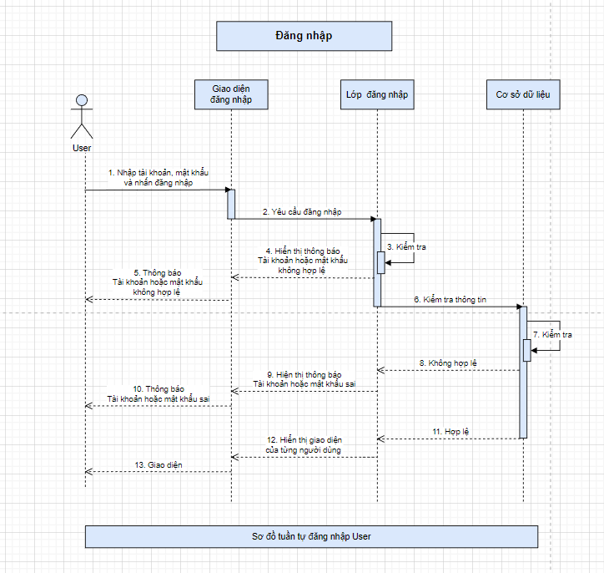

Hình 5 Sơ đồ tuần tự đăng nhập

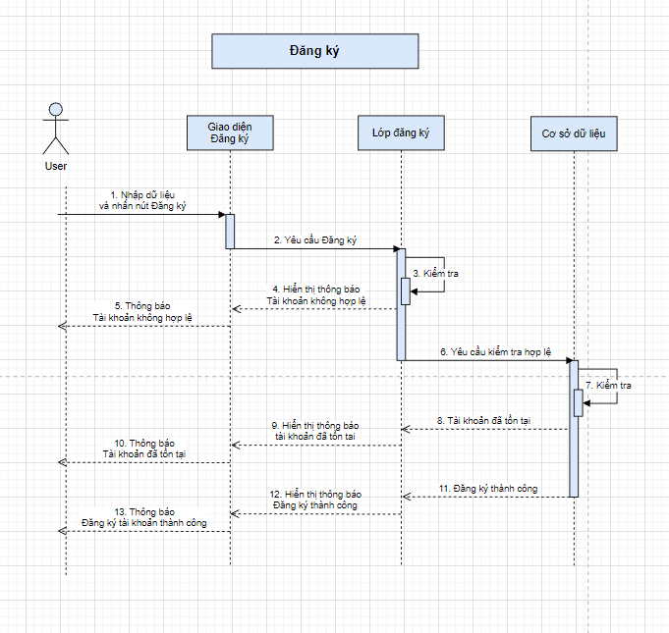

Hình 6 Sơ đồ tuần tự đăng ký

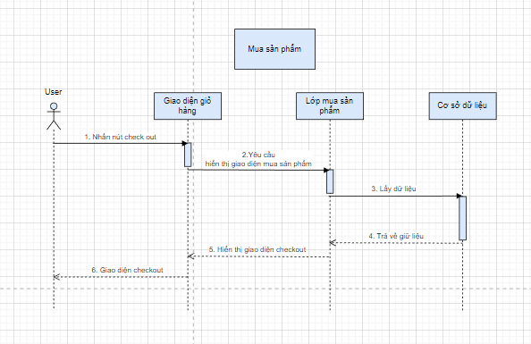

Hình 7 Sơ đồ tuần tự mua sản phẩm

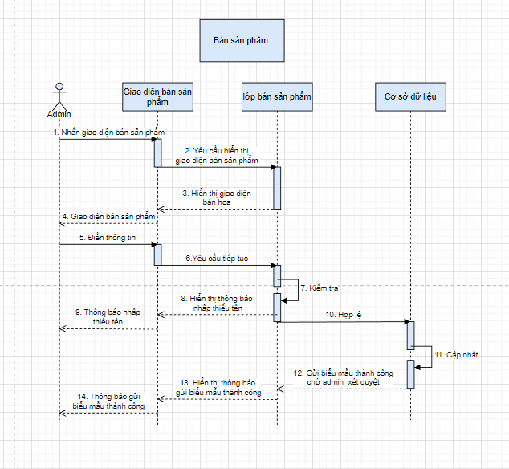

Hình 8 Sơ đồ tuần tự bán sản phẩm

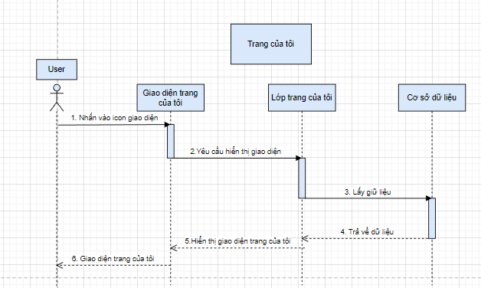

Hình 9 Sơ đồ tuần tự trang cá nhân

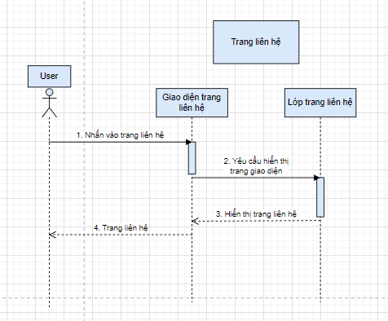

Hình 10 Sơ đồ tuần tự trang liên hệ

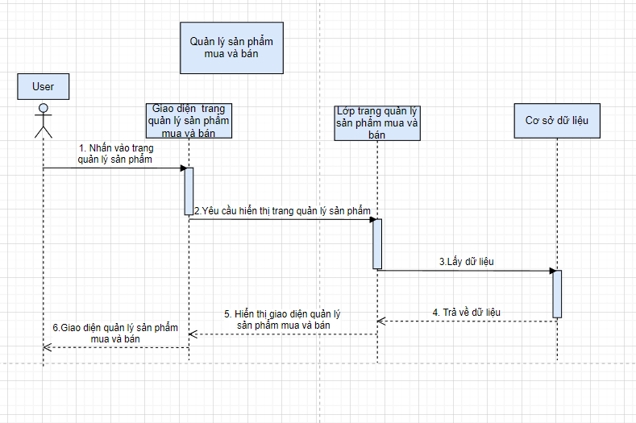

Hình 11 Sơ đồ tuần tự quản lý sản phẩm

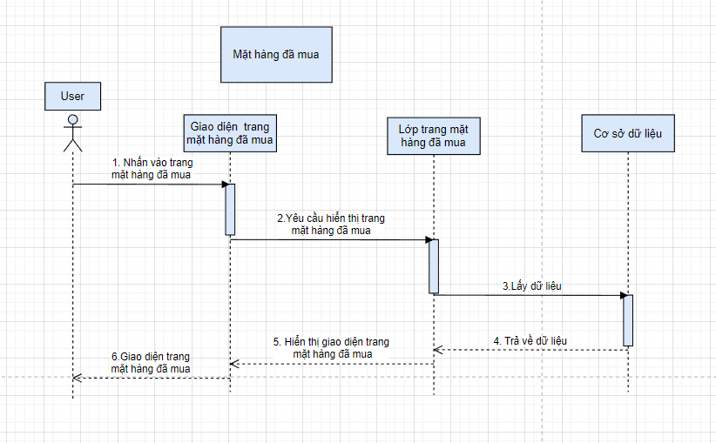

Hình 12 Sơ đồ tuần tự mặt hàng đã mua

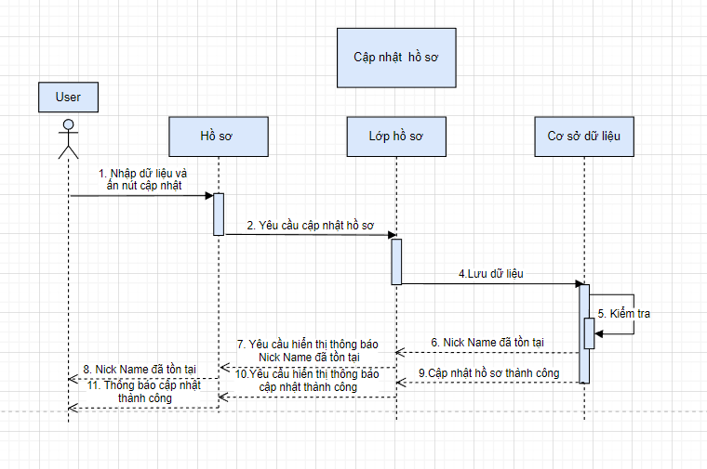

Hình 13 Sơ đồ tuần tự cập nhật hồ sơ

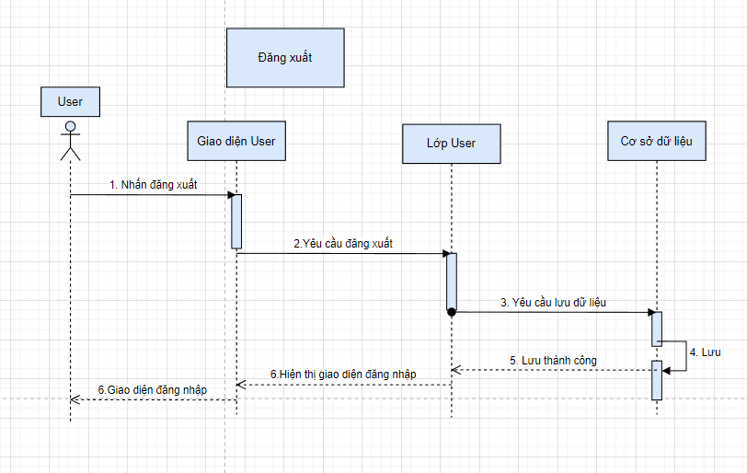

Hình 14 Sơ đồ tuần tự đăng xuất

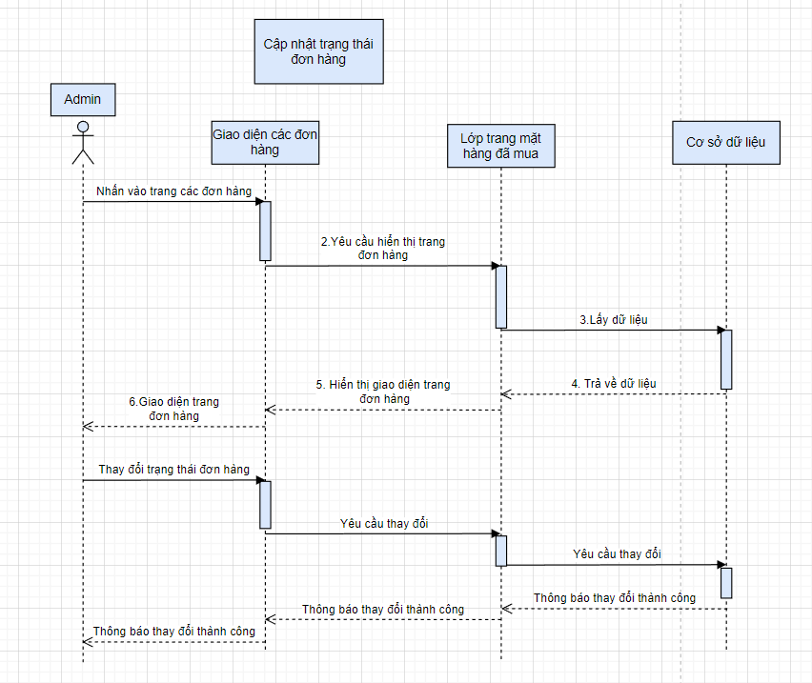

Hình 15 Sơ đồ tuần tự cập nhật trạng thái đơn hàng

## **Thiết kế cơ sở dữ liệu**

### **Sơ đồ tổng quan**

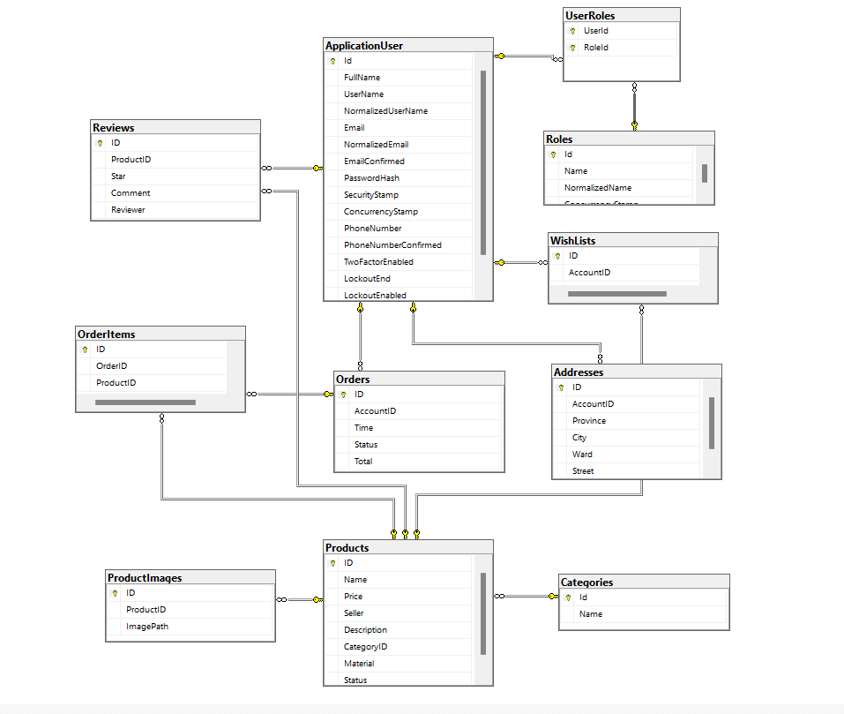

Hình 16 Sơ đồ tổng quan csdl

### **Các bảng trong csdl**

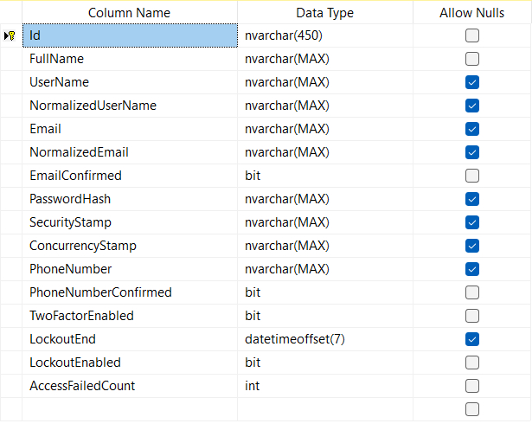

Hình 17 Bảng ApplicationUser

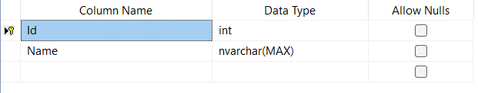

Hình 18 Bảng Categories

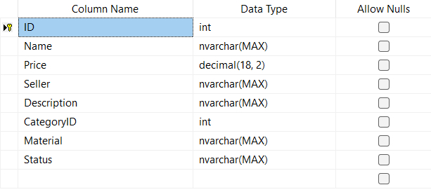

Hình 19 Bảng Products

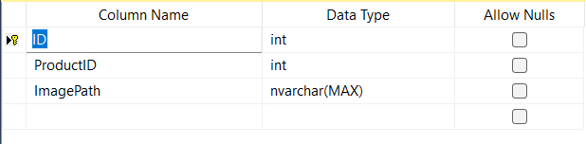

Hình 20 Bảng ProductImages

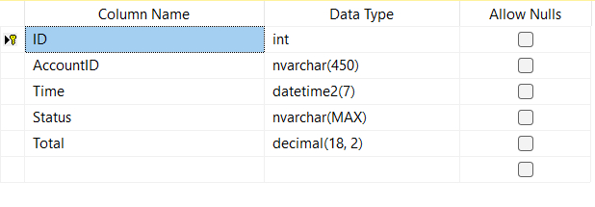

Hình 21 Bảng Orders

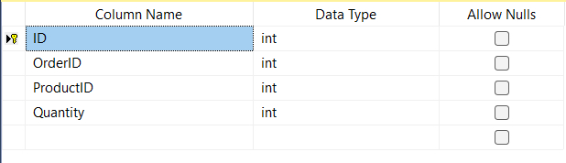

Hình 22 Bảng OrderItems

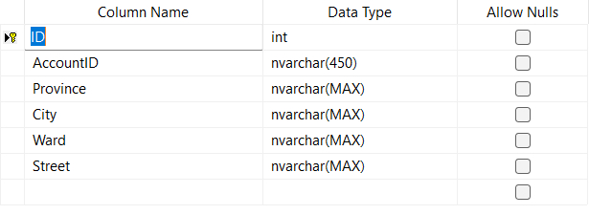

Hình 23 Bảng Addresses

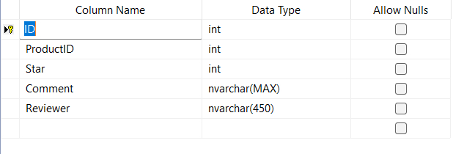

Hình 24 Bảng Reviews

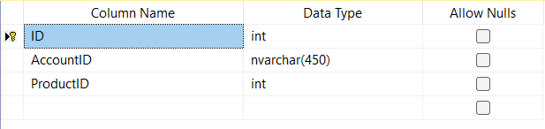

Hình 25 Bảng WishLists

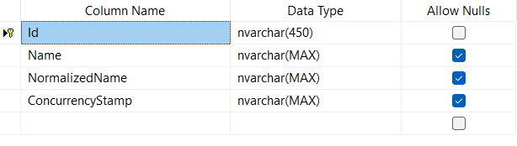

Hình 26 Bảng Roles

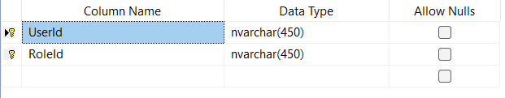

Hình 27 Bảng UserRoles

# **Thiết kế website**

### **Giao diện người dùng**

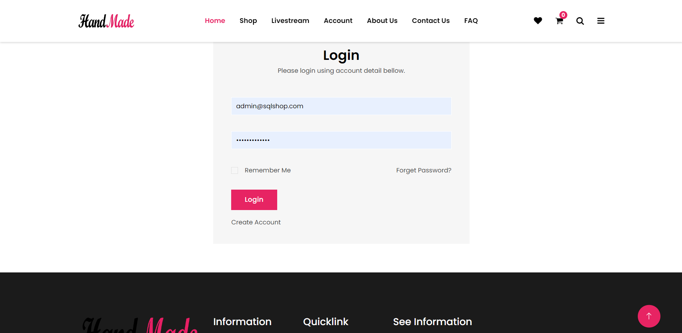

Hình 28 Giao diện đăng nhập

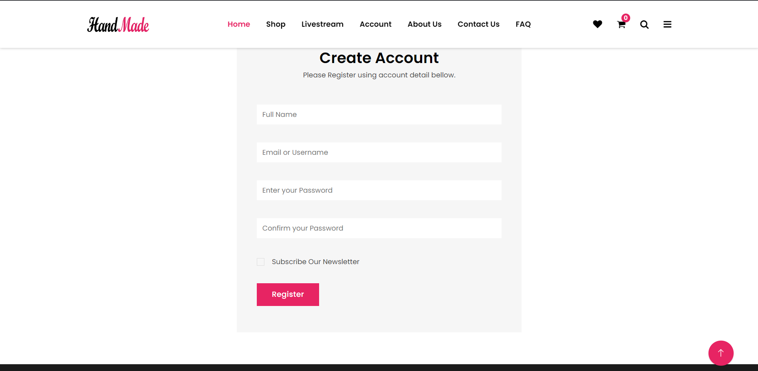

Hình 29 Giao diện đăng ký

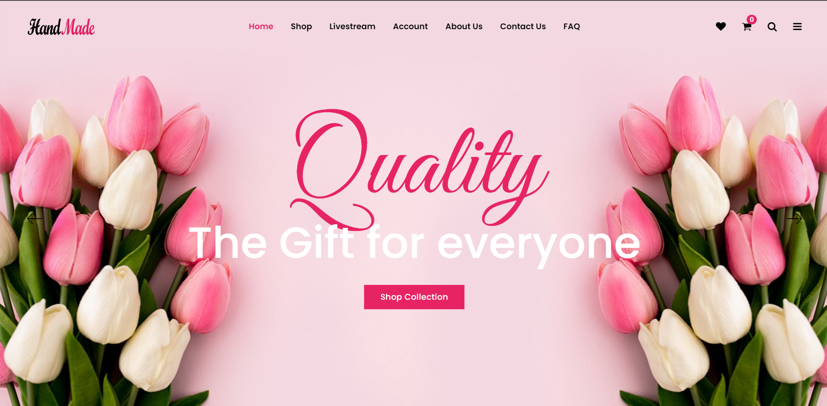

Hình 30 Trang chủ

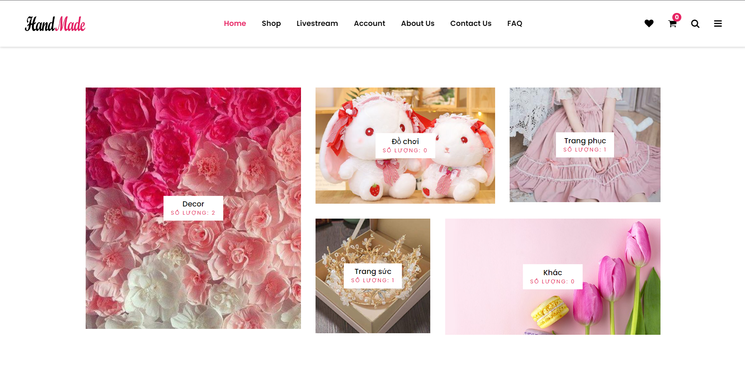

Hình 31 Trang chủ

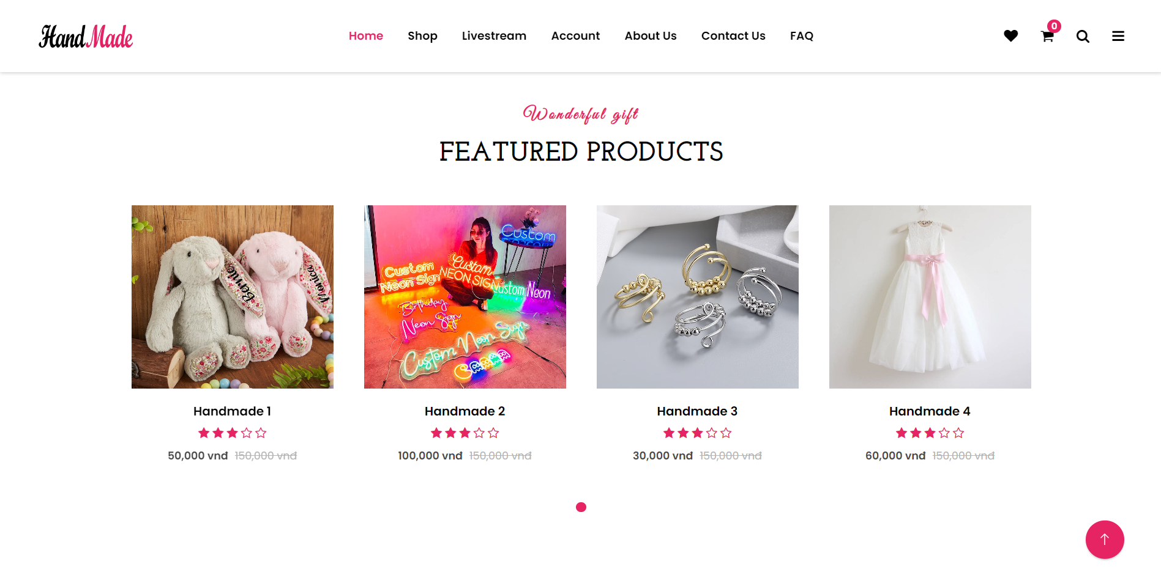

Hình 32 Trang chủ

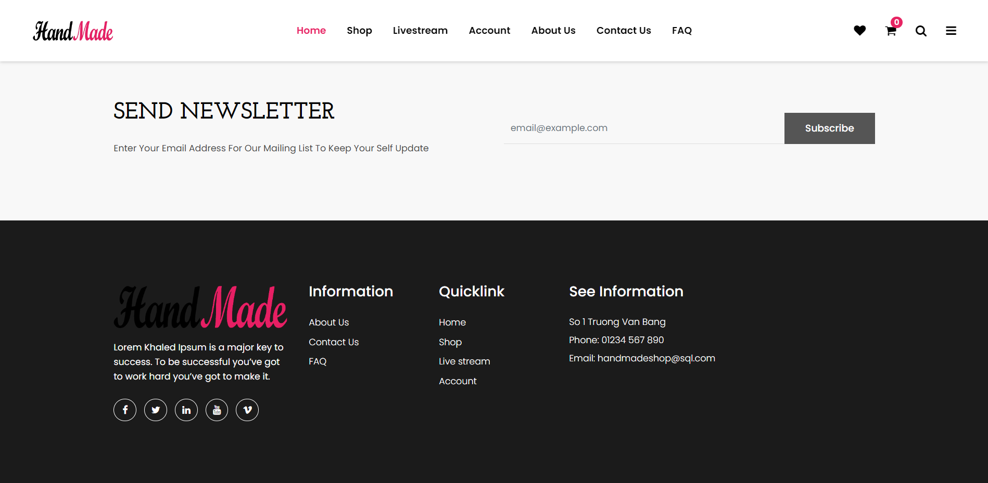

Hình 33 Footer

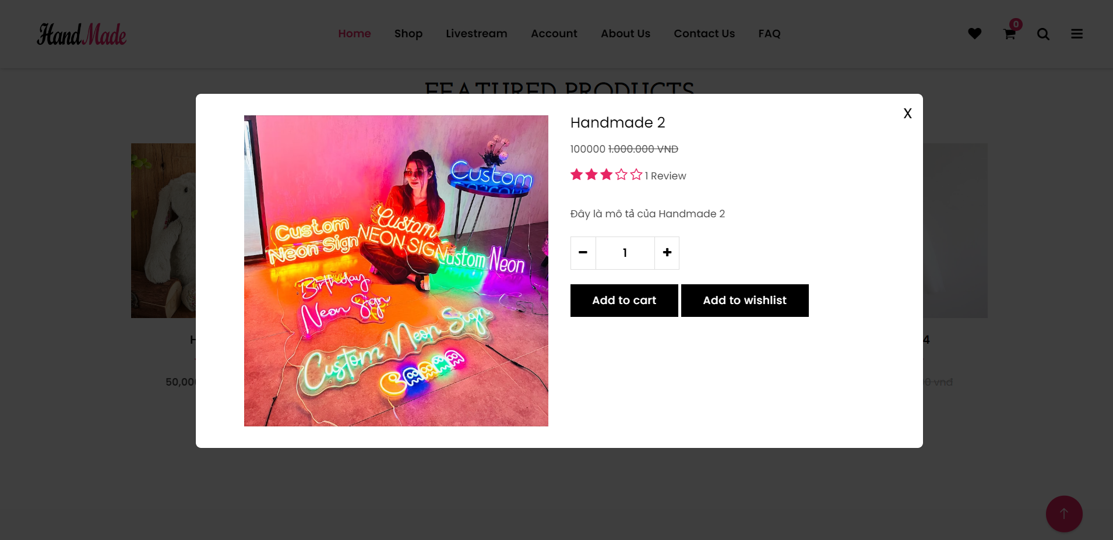

Hình 34 Xem nhanh sản phẩm

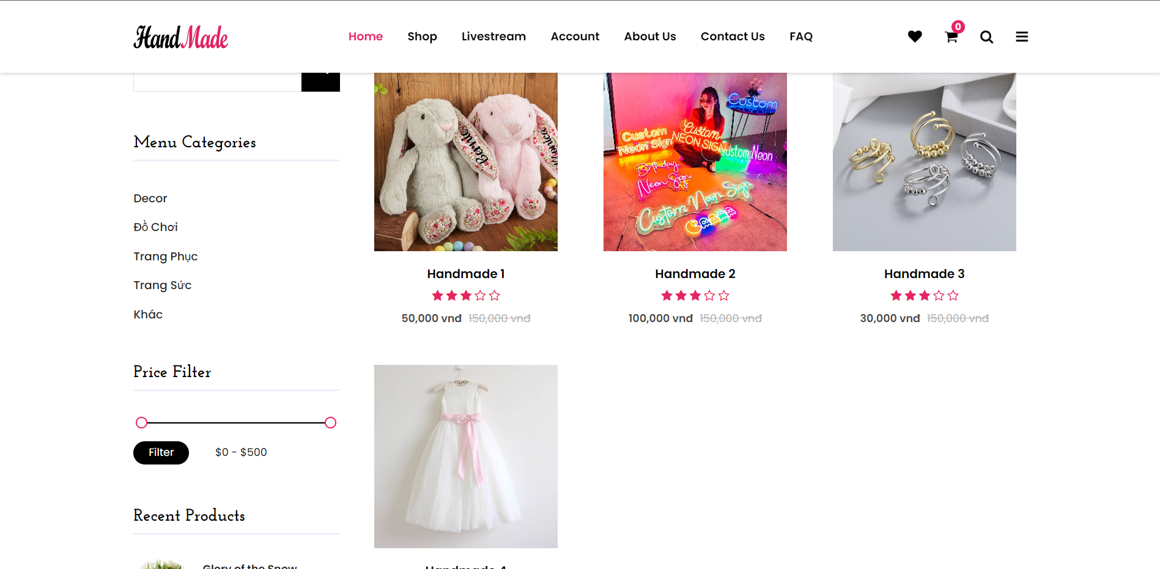

Hình 35 Shop

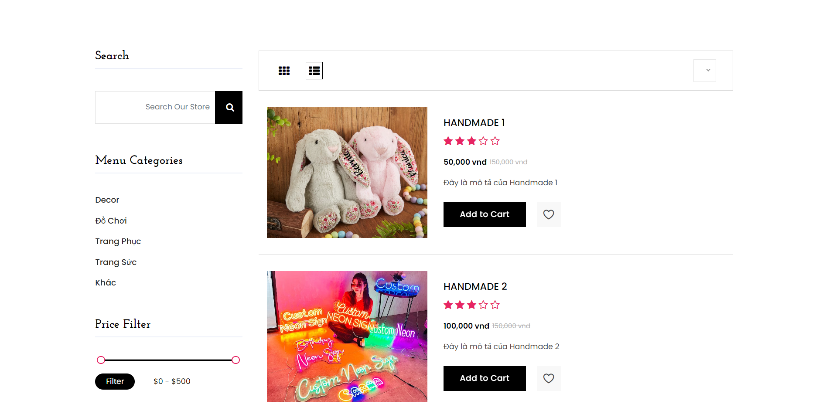

Hình 36 Shop

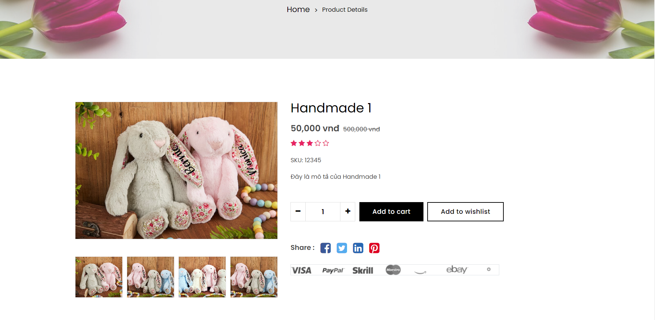

Hình 37 Chi tiết sản phẩm

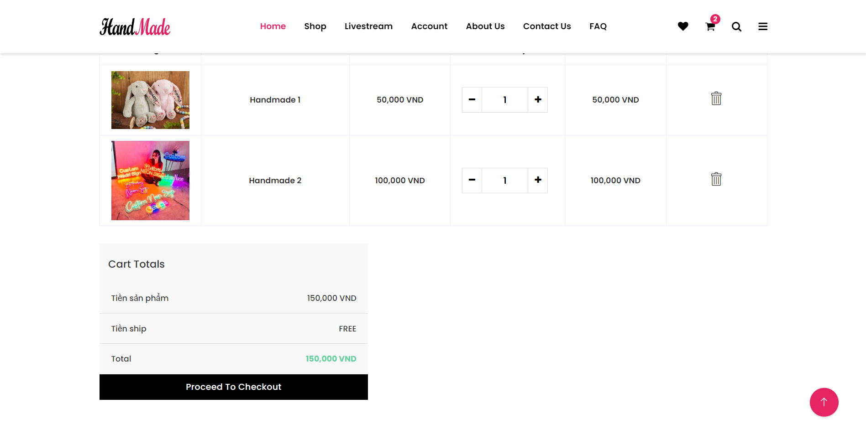

Hình 38 Giỏ hàng

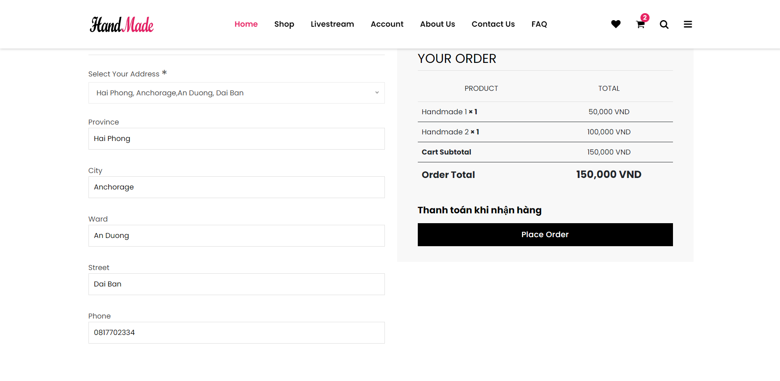

Hình 39 Checkout

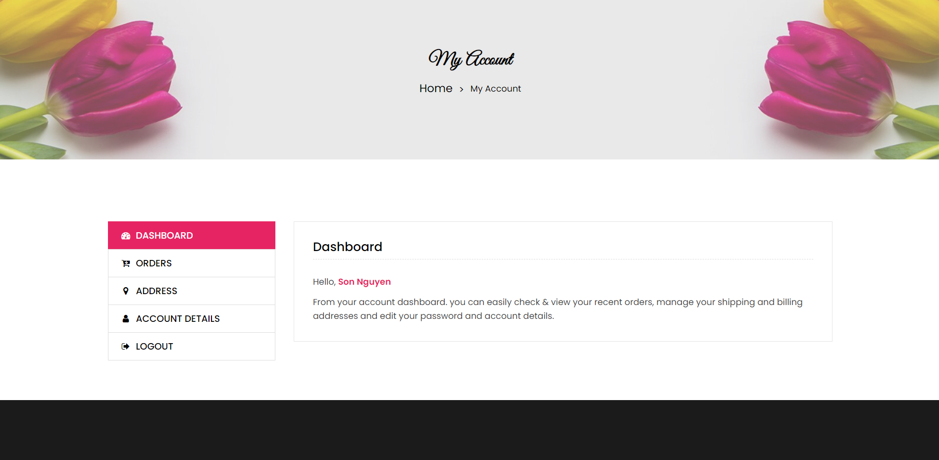

Hình 40 Trang cá nhân

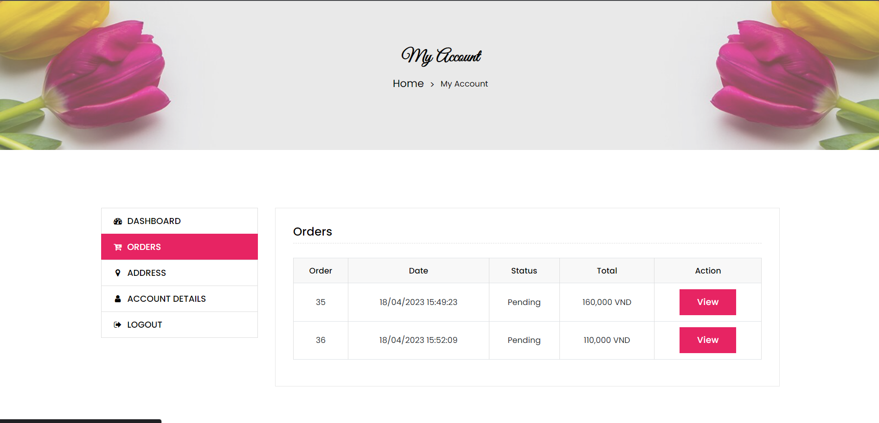

Hình 41 Xem đơn hàng

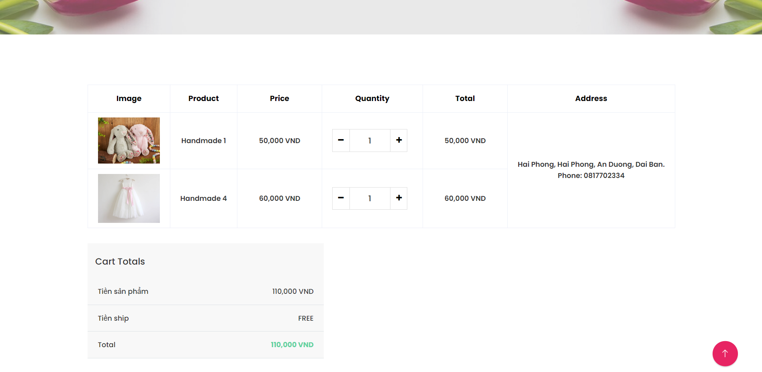

Hình 42 Xem đơn hàng

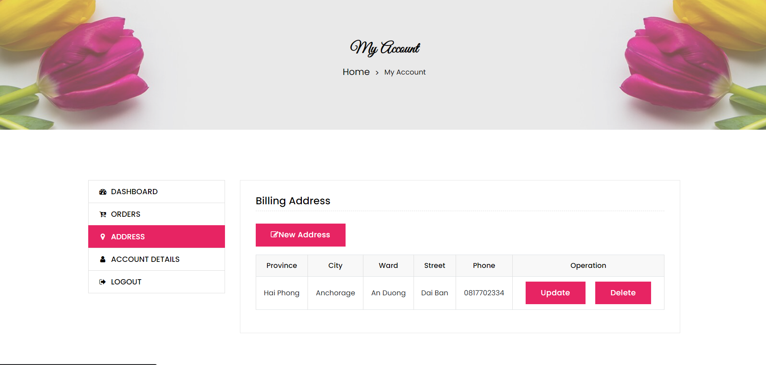

Hình 43 Địa chỉ

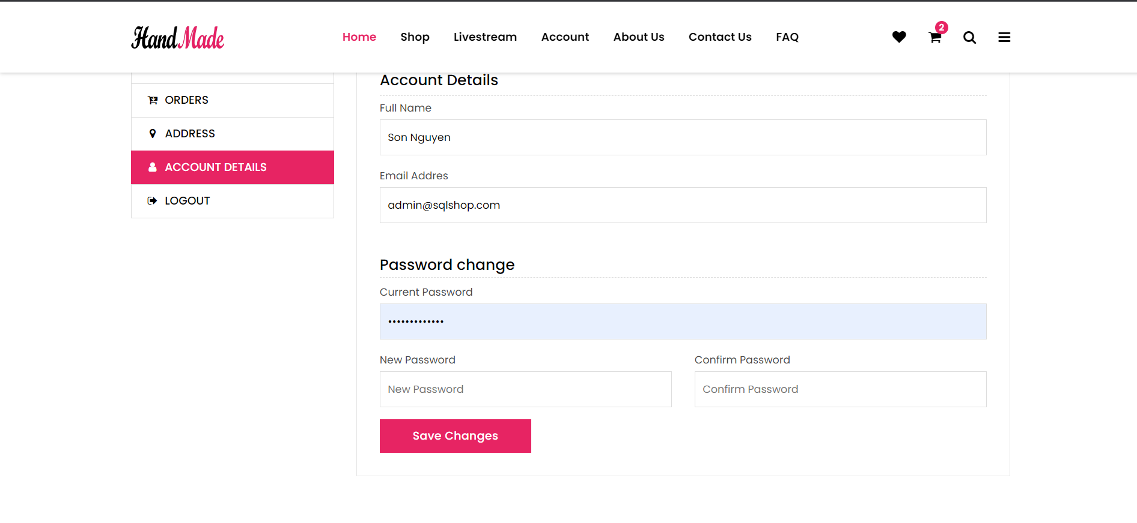

Hình 44 Thông tin tài khoản

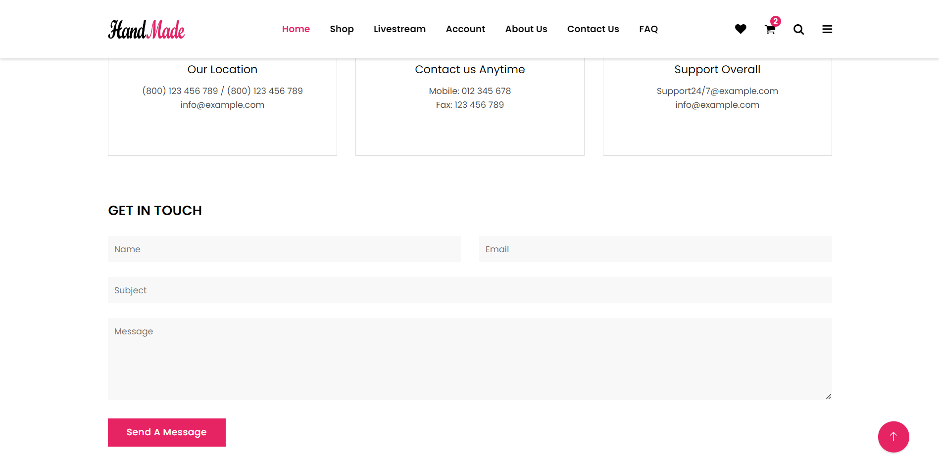

Hình 45 Trang liên hệ

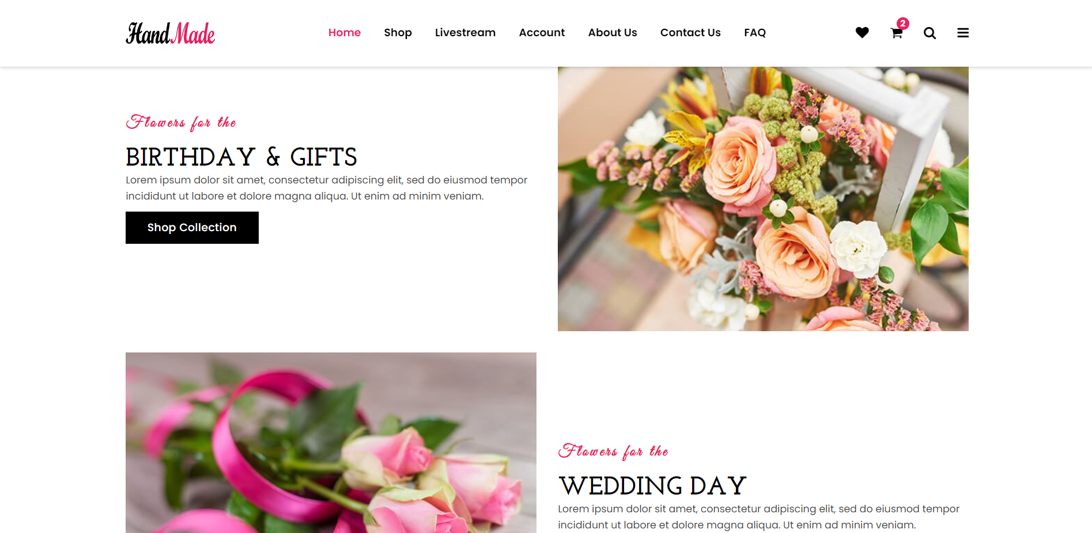

Hình 46 Trang giới thiệu

### **Giao diện admin**

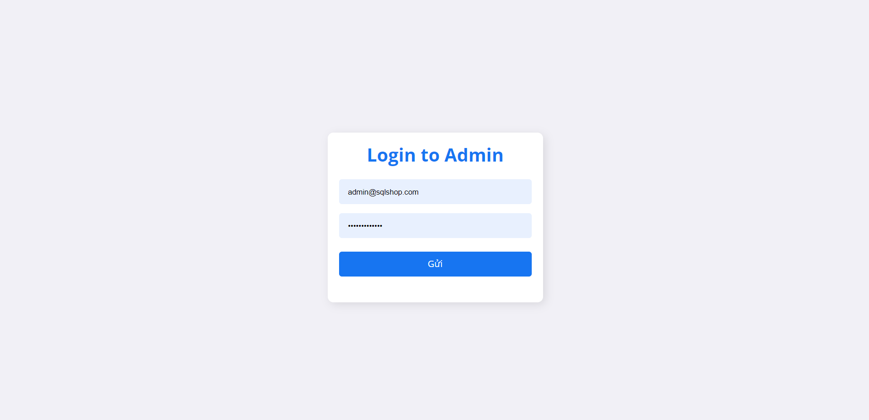

Hình 47 Giao diện đăng nhập

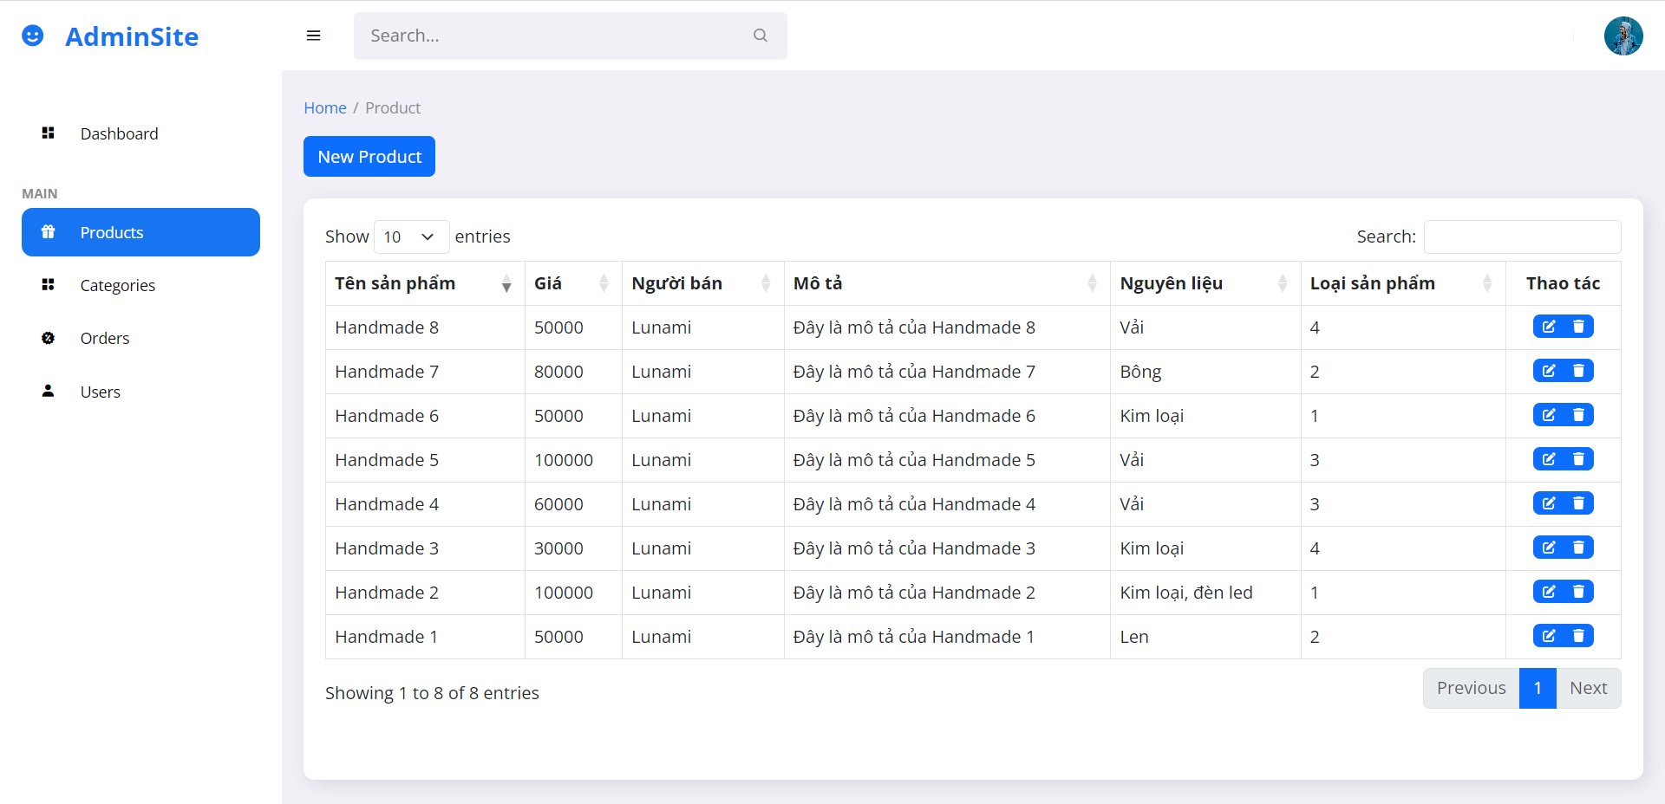

Hình 48 Giao diện quản lý sản phẩm

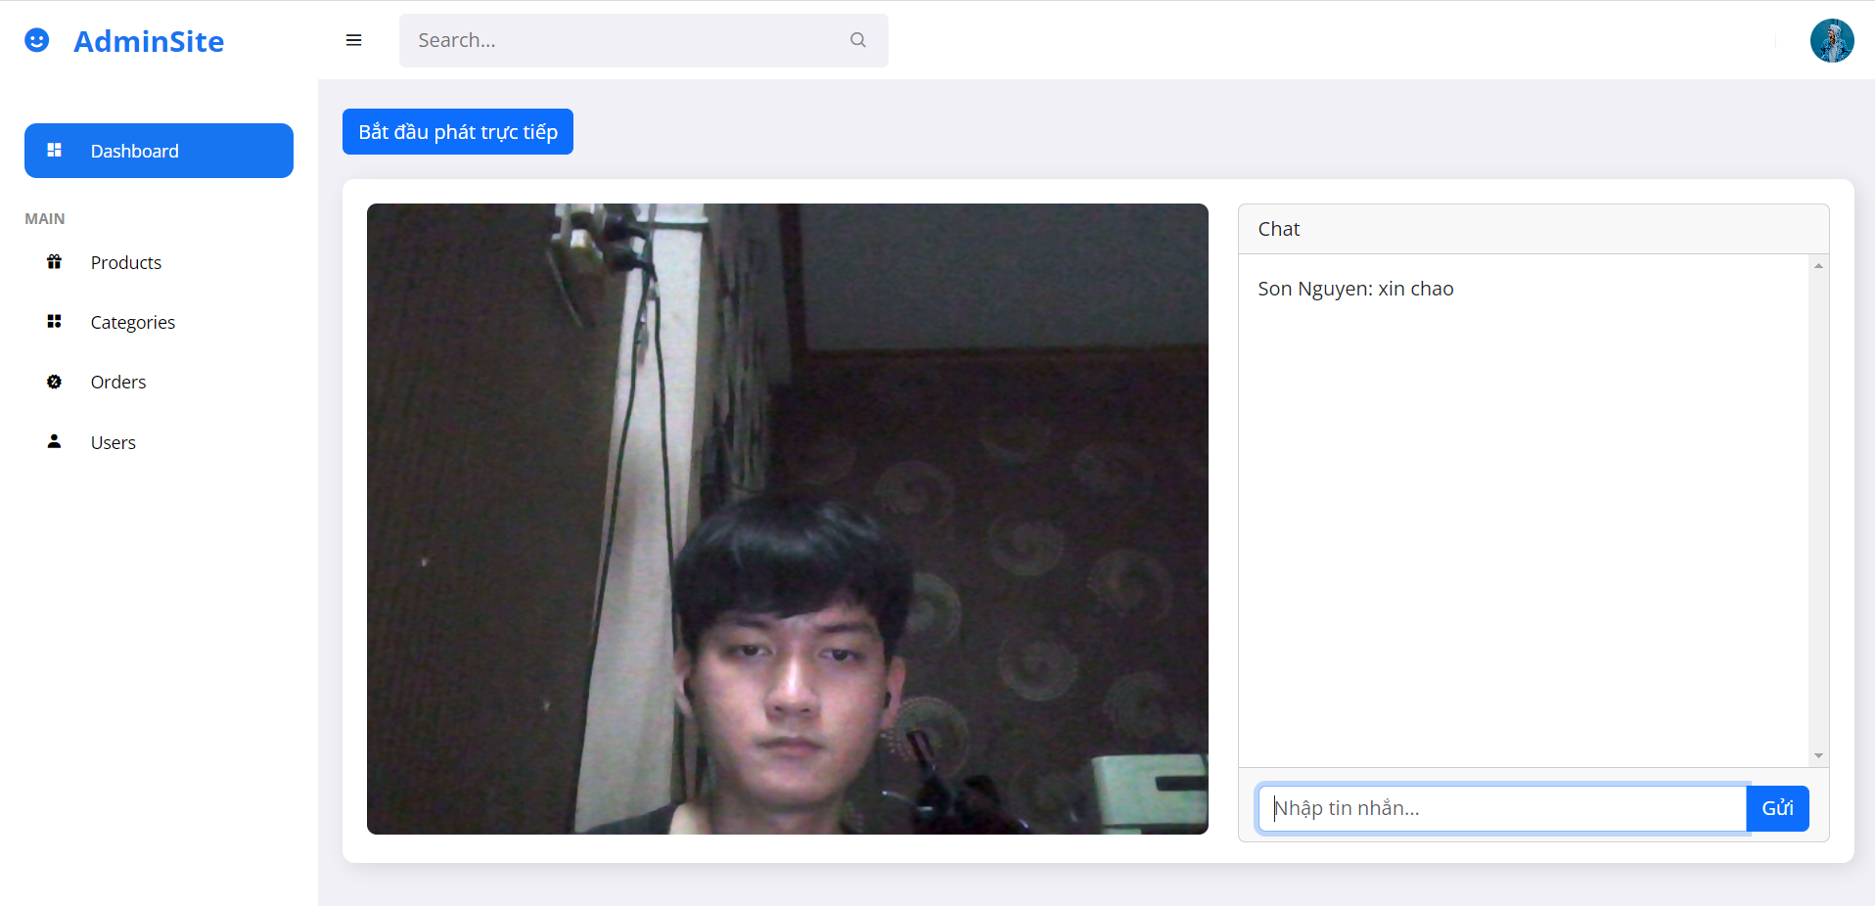

Hình 49 Giao diện livestream